Тема. «Пересечение множеств».
Цели:
- Познакомить с новым понятием «пересечение множеств».
- Закрепить понятие множество. Отрабатывать умения детей работать с компьютером.
- Развивать речь, мышление, кругозор, познавательный интерес.
Задачи:
- Дать определение пересечению множеств.
- Показать признаки пересечения множеств.
- Отработать умения выделять элементы, относящиеся к пересечению множеств.
- Закреплять практические навыки работы с компьютером
- Отрабатывать умения работать в парах.
- Прививать нормы здорового образа жизни.
ХОД УРОКА
I. Организационный момент
II. Проверка домашнего задания. Актуализация основных знаний
Учитель. Сегодня мы побываем в одном интересном городке. И начнем мы наше путешествие с фруктового сада. Откройте домашнее задание
Учебник с. 25 № 60 (Приложение. Слайд 1)
Учитель. Как можно назвать предложения, которые записаны в домашнем задании?
Дети. Высказывания.
Учитель. Какие бывают высказывания?
Дети. Ложные и истинные.
Учитель. Что нужно было сделать в домашнем задании?
Дети. Подчеркнуть верные высказывания.
Учитель. Назовите, какие высказывания вы подчеркнули.
Дети. Множество слив являются подмножеством множества фруктовых деревьев
Множество фруктовых деревьев равно множеству деревьев
Множество деревьев включено в множество лиственных деревьев
Множество груш включено в множество фруктовых деревьев.
(Приложение. Слайд 2)
Учитель. При выполнении домашнего задания вы использовали термин множество, кто может объяснить, что такое множество.
Дети. Множество - группа предметов с одинаковыми признаками.
Учитель. Сегодня мы продолжаем говорить о множествах, и узнаем, как могут быть связаны множества.
III. Постановка проблемной ситуации
Учитель. На какие две группы можно поделить множества домов на доске?
Дети. Красные дома и желтые дома.
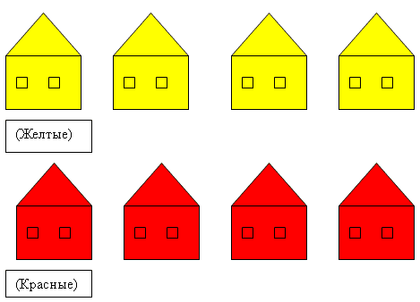
Учитель. Какой основной признак у домов в первом множестве?
Дети. Красный цвет.
Учитель. У домов второго множества?
Дети. Желтый цвет.
Учитель. В нашем необычном городе живет странный архитектор.
Учитель. Кто такой архитектор?
Ответы детей.
Учитель. Верно. Архитектор – человек проектирующий здания, создающий внешний вид городов.
Учитель. В нашем городе он разрешает строить на одной улице только красные дома, а на другой только желтые дома. И живет в нашем городе веселый художник, он захотел построить дом красно-желтого цвета.
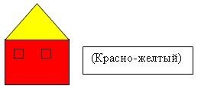
Давайте поможем нашему художнику. Поставим дом на одну из улиц.
Дети пытаются выполнить задание сами.
Учитель. Смогли вы выполнить мое задание ?
Дети. Нет.
Учитель. Почему?
Дети. Потому что на одной улице можно строить только желтые дома, а на другой только красные дома.
Учитель. Какой у нас возникает вопрос?
Дети. Куда поставить красно-желтый дом?
IV. Выдвижение и проверка гипотез
Дети выдвигают и проверяют гипотезы. При затруднениях используем подводящий диалог:
Учитель. Какие признаки имеет наш дом?
Дети. Он желтого и красного цвета.
Учитель. На каких улицах он может находится, благодаря своим признакам?
Дети. Он должен стоять на красной улице, потому что он красный и на желтой улице, потому что он желтый.
Учитель. То есть он должен находится на обеих улицах одновременно, а как должны располагаться улицы, чтобы, находясь на одной улице, мы одновременно стояли и на другой улице.
Учитель. В таких местах обычно ставят светофоры.
Дети. Улицы должны пересекаться.
Учитель. Итак, какая гипотеза оказалась верной
Дети. Поставить дом на пересечение двух дорог.
Учитель. Каждая улица это множество домов, значит, куда мы поставили наш дом.
Дети. На пересечение множеств.
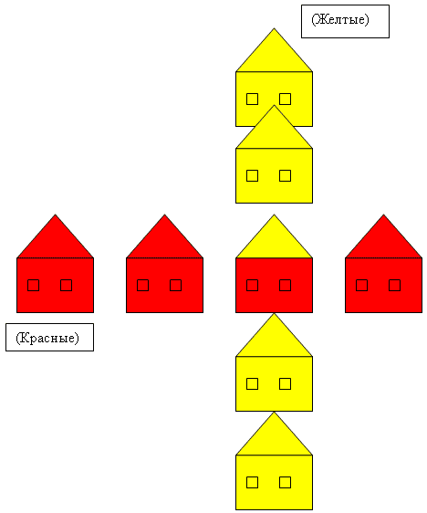
Учитель. Скажите, а чем необычен наш дом?
Дети. Он имеет признаки и первого и второго множества, т.е. общие признаки.
Учитель. Значит, пересечение множеств из каких элементов будет состоять?
Дети. Из элементов имеющих общие признаки.
Учитель. Посмотрим правы ли мы оказались.
(Приложение. Слайд 3)
Вывод: Пересечение множеств состоит из элементов, имеющих общие признаки.
V. Сообщение темы урока
Учитель. Возвращаемся из нашего путешествия. Кто может сказать, какую тему мы будем изучать сегодня на уроке?
Дети. Сегодня на уроке мы будем говорить о пересечении множеств.
Учитель. Давайте подумаем, как показать пересечение множеств на схеме. Поработаем в парах. Возьмем круги и попробуем с их помощью изобразить наши множества.
Дети двигают круги, пытаются показать пересечение множеств.
Учитель. Снова вспомним, где должен находится наш предмет с общими признаками.
Дети. На пересечении множеств.
Учитель. Значит, как нужно положить круги?
Дети. Чтобы они пересекались
VI. Первичное закрепление изученного материала
Работа по учебнику. С. 26 № 61. Задание под буквой а)
Учитель. Сколько элементов в каждом множестве?
Дети. 6, 3.
Учитель. Сколько элементов в пересечении?
Дети. 0.
Учитель. Почему эти множества не пересекаются?
Дети. Нет общих элементов.
Аналогично другие буквы
(Приложение. Слайд 4)
Учитель. Куда помещаем элементы общие для всех множеств?
Дети. В пересечение множеств.
С.26 № 63
Учитель. Какие круги мы закрасим?
Дети. г,д
Учитель. Какие признаки будут у элементов в пересечении?
Дети. Признаки общие для всех трех множеств.
(Приложение. Слайд 5)
С. 26 № 63
Учитель. На какие группы можно разделить все фигуры?
Дети. Черные, белые, полосатые. Круги, четырехугольники, треугольники, пятиугольники.
Учитель. Какие фигуры нарисуем в 1 множество?
Учитель. Какие фигуры нарисуем в 2 множество?
Учитель. Какие фигуры попадут в пересечение?
Самостоятельная работа, проверка в парах.
Работа с доской.
Учитель. Какие элементы попадут в пересечение множеств
(Приложение. Слайды 6, 7)
(Приложение. Слайды 8, 9)
Учитель. Что будет являться элементами 1 множества?
Дети. Буквы слова булка.
Учитель. Элементами второго множества?
Дети. Буквы слова каблук.
Учитель. Какие буквы попадут в пересечение?
Дети. Слог ка
Учитель. Сейчас мы на компьютере будем выполнять задание, которое тоже заключается в поиске элементов общих для двух слов. Но сначала давайте вспомним правила работы на компьютере.
Дети повторяют правила работы.
VII. Индивидуальная работа с компьютером
Дети самостоятельно занимают свое место за компьютером, включают монитор, на компьютере установлена программа «Первые шаги в мире информатики». Дети уже знакомы с этой программой, поэтому сразу приступают к выполнению задания.
VIII.Физкультминутка
После работы за компьютером дети самостоятельно выполняют гимнастику для глаз и садятся на свое рабочее место.
IX. Итог урока
(Приложение. Слайды 10, 11)
Учитель. Какие ошибки допустил Незнайка ?
Дети. Он не правильно поместил огурец и капусту, их надо поместить на пересечение множеств.
Учитель. Какие элементы мы будем помешать в пересечение множеств?
Учитель. Элементы с общими признаками.
Х.Домашнее задание
Придумать свои примеры пересечения множеств.
С.27 № 64

